
第一课 社会主义从空想到科学、从理论到实践的发展
（ ）1.原始社会没有压迫、没有剥削，是一个理想的社会。
改： 。
（ ）2.在奴隶社会，奴隶主残酷剥削和压迫奴隶。因此，奴隶社会代替没有剥削和压迫的原始社会是历史的巨大倒退。
改： 。
（ ）3.在封建社会，地主阶级掌握国家政权是地主阶级剥削农民的基础。
改： 。
（ ）4.收取地租、征收苛捐杂税和强迫农民服徭役这封建统治的特点。
改： 。
（ ）5.资本家剥削工人的秘密是无偿占有工人创造的劳动价值。
改： 。
（ ）6.生产力与生产关系之间的矛盾是资本主义社会一切矛盾和冲突的总根源。
改： 。
（ ）7.空想社会主义的空想性在于没有看到资本主义的弊端。
改： 。
（ ）8.空想社会主义揭露了资本主义的弊端，主张阶级斗争。
改： 。
（ ）9.空想社会主义的诞生，敲响了资本主义的丧钟。
改： 。
（ ）10.唯物史观与剩余价值学说的发现是科学社会主义产生的历史前提。
改： 。
（ ）11.剩余价值学说总结了工人运动的经验和教训，阐明了建立无产阶级政党的必要性。
改： 。
（ ）12.唯物史观揭示了资本主义经济的运行规律，揭示了无产阶级与资产阶级利益的根本对立。
改： 。
（ ）13.科学社会主义之所以是科学，是因为它对未来的共产主义社会进行了原则性描述，对现存的资本主义社会进行了深刻的批判。
改： 。
（ ）14. 人的自由发展是共产主义社会的基本前提。
改： 。
（ ）15.空想社会主义者科学论证了资本主义灭亡的历史必然性。
改： 。

第二课 只有社会主义才能救中国
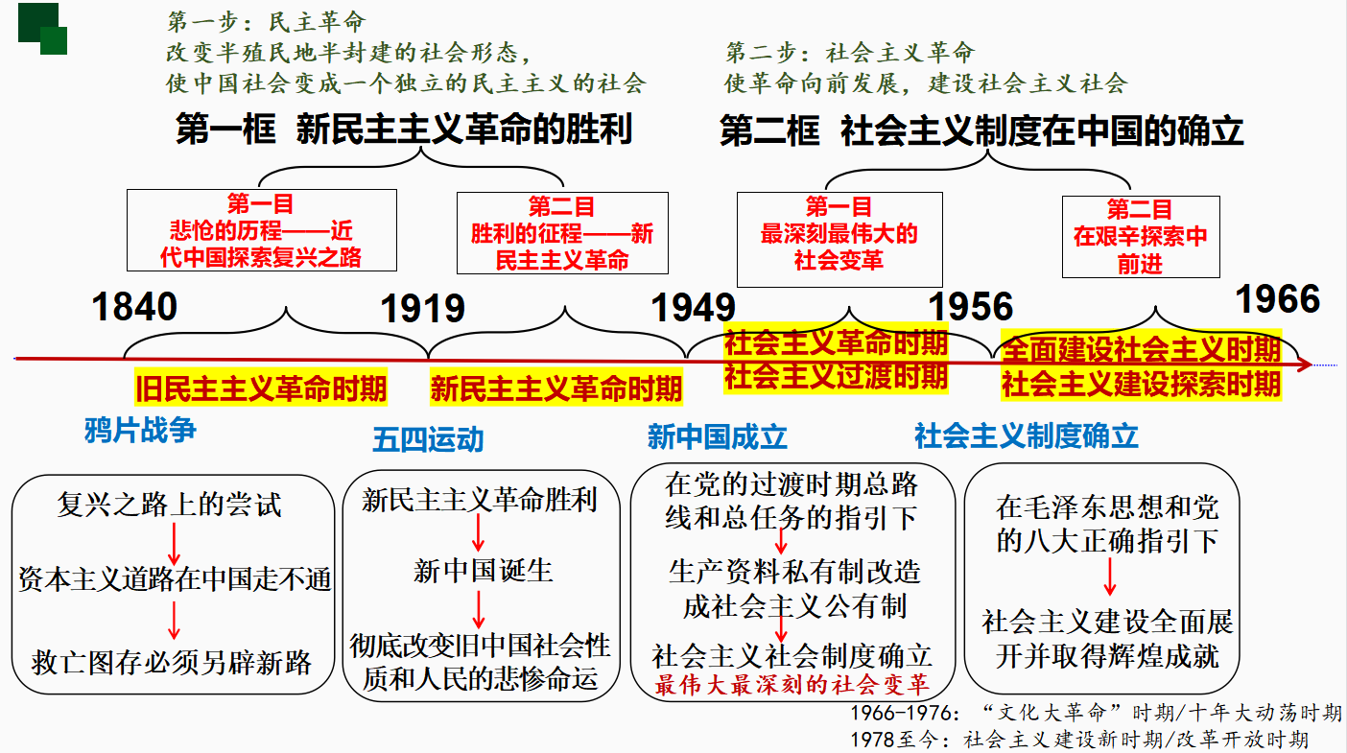
（ ）1.鸦片战争是中国新民主主义革命的开端。
改： 。
（ ）2.新民主主义革命的性质是社会主义革命，发展生产力是近代中国革命的根本任务。
改： 。
（ ）3. 2024年是中华人民共和国成立75周年。新中国的诞生意味着社会主义基本制度在中国确立，标志着我国进入了社会主义社会。
改： 。
（ ）4.中华人民共和国的成立开创了人类社会历史发展的新纪元，标志着社会主义革命取得决定性胜利。
改： 。
（ ）5.新中国的诞生表明中国消灭了一切剥削制度，推进了社会主义建设，极大地改变了世界政治力量的对比，开启了人类历史的新纪元。
改： 。
（ ）6.中华人民共和国的成立极大地改变了世界经济力量的对比。
改： 。
（ ）7.中华人民共和国的成立实现了由新民主主义向社会主义的过渡。
改： 。
（ ）8.社会主义改造的完成意味着我国建立了人民民主专政的国家政权，实现了马克思主义中国化的第一次飞跃。
改： 。
（ ）9.社会主义过渡时期的总任务是，集中力量发展社会生产力，尽快把我国由落后的农业国变为先进的工业国。
改： 。

（ ）10.社会主义过渡时期是指从1949年新中国成立到1956年社会主义改造完成，是半殖民地半封建社会向社会主义社会过渡的时期。
改： 。
（ ）11.社会主义建设时期，我国社会的主要矛盾是工人阶级与资产阶级之间、社会主义道路与资本主义道路之间的矛盾。
改： 。

第三课 只有中国特色社会主义才能发展中国
（ ）1.中国共产党召开的十一届三中全会，决定设立经济特区，形成全方位、多层次的对外开放格局。
改： 。
（ ）2.改革开放完成了对当代中国新情况、新问题的探索，改革开放是我国取得一切成绩和进步的根本原因。
改： 。
（ ）3.改革开放是推动当代中国发展的根本动力。
改： 。
（ ）4.改革开放是党的全部理论和实践的主题。
改： 。
（ ）5.2013年十八届三中全会，提出要使市场资源配置中发挥基础性作用，更好发挥政府的作用。
改： 。
（ ）6.社会主义是改革开放以来党的全部理论和实践的主题。
改： 。
（ ）7.“走自己的路，建设有中国特色社会主义”，这一鲜明主题时毛泽东提出来的。
改： 。
（ ）8.习近平新时代中国特色社会主义思想阐明了在中国建设社会主义，巩固和发展社会主义的基本问题。
改： 。
（ ）9.中国特色社会主义文化是指导党和人民实现中华民族伟大复兴的正确理论。
改： 。
（ ）10.中国特色社会主义制度是中国发展进步的根本政治制度保障。
改： 。
（ ）11.改革开放是实现社会主义现代化，创造人民美好生活的必由之路，是实现中华民族伟大复兴的必由之路。
改： 。

第四课 只有坚持和发展中国特色社会主义才能实现中华民族伟大复兴
（ ）1.进入新时代，我国社会基本矛盾已经发生变化。
改： 。
（ ）2.“红色根脉”厚植浙江，“八八战略”引领浙江，共同富裕领航浙江。浙江发生“蝶变”解决了发展不平衡不充分问题。
改： 。
（ ）3.中国式现代化与西方国家的现代化完全不同，为发展中国家提供了普遍适用的现代化模式。
改： 。
（ ）4.中国是一个社会主义现代化国家。
改： 。
（ ）5.全面建成小康社会是中国特色社会主义进入新时代的重要标志。
改： 。
（ ）6.实现伟大梦想，必须深入推进党的建设新的伟大工程，办好中国事情，关键在人民。
改： 。
（ ）7.伟大斗争，伟大工程，伟大事业，伟大梦想，紧密联系，相互贯通，相互作用，其中起决定作用的是党的建设新的伟大梦想。
改： 。
（ ）8.扶贫是实现新时代“两步走”战略安排的根本保证。
改： 。
（ ）9. 习近平总书记提出的”新型工农城乡关系”的理念解决了城乡发展不平衡不充分的问题，是新时代坚持和发展中国特色社会主义的基本方略。
改： 。
（ ）10. “十四个坚持”是习近平新时代中国特色社会主义思想最为核心的关键的组成部分，是支撑习近平新时代中国特色社会主义思想的“四梁八柱”。
改： 。
（ ）11.中国特色社会主义最本质的特征是中国共产党领导，中国特色社会主义制度的最大优势是发展社会主义民主政治。
改： 。
（ ）12.实现现代化是中国共产党不懈奋斗的最高理想，中国式现代化是发展中国家实现现代化的必由之路。
改： 。

